**西湖管理区部分事业单位2021年公开招聘工作人员岗位条件及数量表**

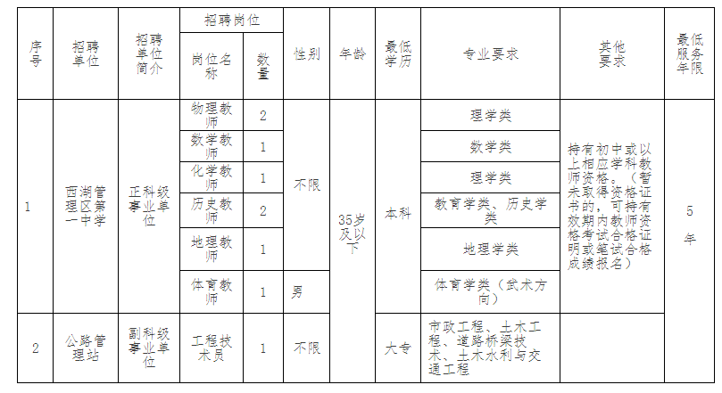

注：1.专业名称主要参考《2021年湖南省考试录用公务员专业指导目录》;2.35岁及以下是指1986年1月1日及以后出生;3.拟聘人员办理聘用手续时须提供岗位所要求资格证原件，否则取消聘用。